ВСЕСВІТНІЙ ФОРМАТ
pantokratoria@gmail.com
ВСЕСВІТНЯ АКАДЕМІЯ КУЛЬТУРИ

12 сентября 2021 г. в Музей этнокосмологии Литвы
Добрый день, Музей этнокосмологии Литвы и глубокоуважаемый доктор Любартас Климка!
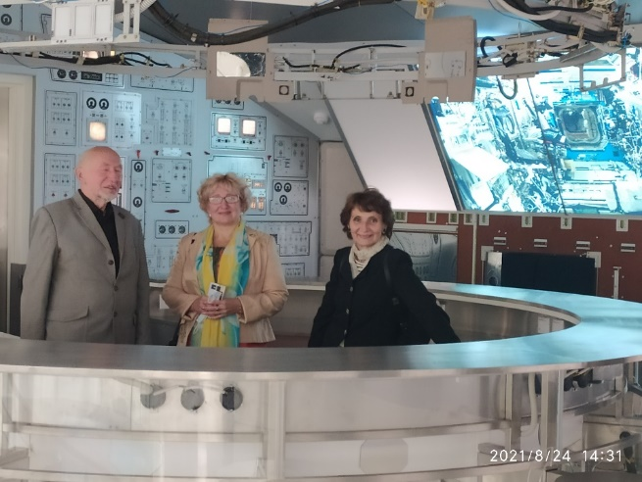
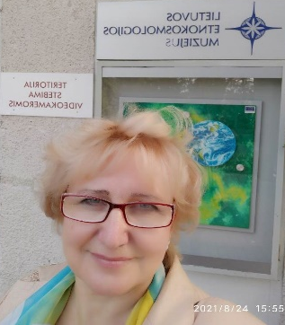
С огромным удовольствием 24 августа 2021 года посетила Ваш гостеприимный Музей этнокосмологии Литвы и с искренним интересом изучила уникальную музейную экспозицию. Сердечно Вас благодарю за чудесное сотрудничество, теплую встречу и возможность ознакомиться и приобщиться к экспозиции Вашего уникального музея. Сама концепция музейного пространства, живописные космологические локации, которые вписаны в природный ландшафт творческим и научным гением создателей и устроителей музея, естественным образом объединяют этнографические культуры и верования литовской народной идентичности и космическую реальность всего современного человечества. Сердечно Вас благодарю за вселенский синтез осознанности космической реальности, осознание и моделирование вселенской перспективы Человечества. Особенно благодарю за достойные устремления в развитие потенциала интеллектуальных и творческих способностей подрастающего поколения литовских граждан и гостей Литовской Республики, обеспечивающих успешность вселенского будущего и космических перспектив землян.
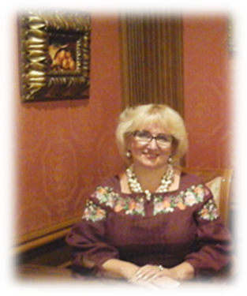
Я всемерно надеюсь, что наша общая мечта организации и реализации выставки репродукций космогонических картин художника-космополита Валерия Моругина (Valeriy Morugin) достойно дополнит экспозицию Вашего замечательного этнокосмологического музея, так же как и образы картин великого литовского художника М.Чурлениса, и смогут порадовать сердца и вызвать возвышенные космические чувства и ощущения как у Ваших сотрудников, так и у посетителей Музея! С огромным удовольствием подарю Вам и Вашему музею несколько репродукций из моей личной коллекции, приобретенной на родине творчества художника – в г. Херсоне в Украине во время этнокультурологической экспедиции Всемирной Академии Культуры во Всемирном Формате в 2018 году. Письмо с моей просьбой принять репродукции картин Валерия Моругина от меня в безвозмездное пользование и информацию о картинах направлю в ближайшее время.
С безусловным и безграничным уважением,
Академик-основатель Всемирной Академии Культуры во Всемирном Формате
Елена Андреевна Рудомёткина (OLENA RUDOMOTKINA)

12 сентября 2021 р, ВсеСвіт

